PROYECTO DE GRADO – MICROGASTO
Integrantes:
• María Fernanda Camacho
• Santiago Heredia
• Sebastián Riveros

1. Definición y Planeación del Proyecto

MicroGasto es una plataforma web enfocada en la administración de finanzas personales y control de gastos diarios. El sistema permitirá a los usuarios registrar ingresos, egresos, metas de ahorro y visualizar estadísticas financieras mediante gráficos y reportes.
El proyecto busca ayudar principalmente a jóvenes y estudiantes a mejorar sus hábitos financieros y controlar sus gastos diarios.
Objetivo General:
Diseñar y desarrollar una plataforma web que permita a los usuarios llevar un control eficiente de sus finanzas personales y micro gastos diarios.
Objetivos Específicos:
• Generar conciencia financiera mediante alertas automáticas.
• Enseñar un mejor control financiero.
• Permitir visualizar estadísticas y reportes financieros.
• Desarrollar un sistema de metas de ahorro.
• Diseñar una interfaz intuitiva y amigable.
Justificación:
Actualmente muchas personas presentan problemas financieros debido al mal manejo de sus gastos diarios. MicroGasto busca ayudar a los usuarios a identificar patrones de gasto y fomentar hábitos de ahorro mediante herramientas tecnológicas modernas.
Público objetivo:
• Jóvenes entre 16 y 30 años.
• Estudiantes universitarios.
• Personas interesadas en controlar sus finanzas personales.

2. Definición Tecnológica

Tecnologías Frontend:
• HTML5
• CSS
• JavaScript
Tecnologías Backend:
• Node.js
Almacenamiento de Datos:
• LocalStorage
Herramientas Complementarias:
• Visual Studio Code
• GitHub
• ClickUp
Justificación Técnica:
LocalStorage permite almacenar datos localmente en el navegador para que el sitio web recuerde información del usuario y mantenga configuraciones temporales sin necesidad de una base de datos tradicional.

3. Metodología de Desarrollo

Se implementará la metodología ágil Kanban para organizar tareas y visualizar el avance del proyecto.
Roles del equipo:
• María Fernanda Camacho: Frontend y Diseño UI/UX.
• Santiago Heredia: Backend y ApIs.
• Sebastián Riveros: Teting y soporte técnico.
• Crear login.
• Registro de usuarios.
• Dashboard financiero.
• Gestión de gastos.
• Reportes estadísticos.
• Metas de ahorro.
• Diseño responsive.
Lista de tareas:
Sprint 1:
• Diseño UI.
• Login.
• Dashboard.
Sprint 2:
• Registro de gastos.
• Reportes.
• Notificaciones.
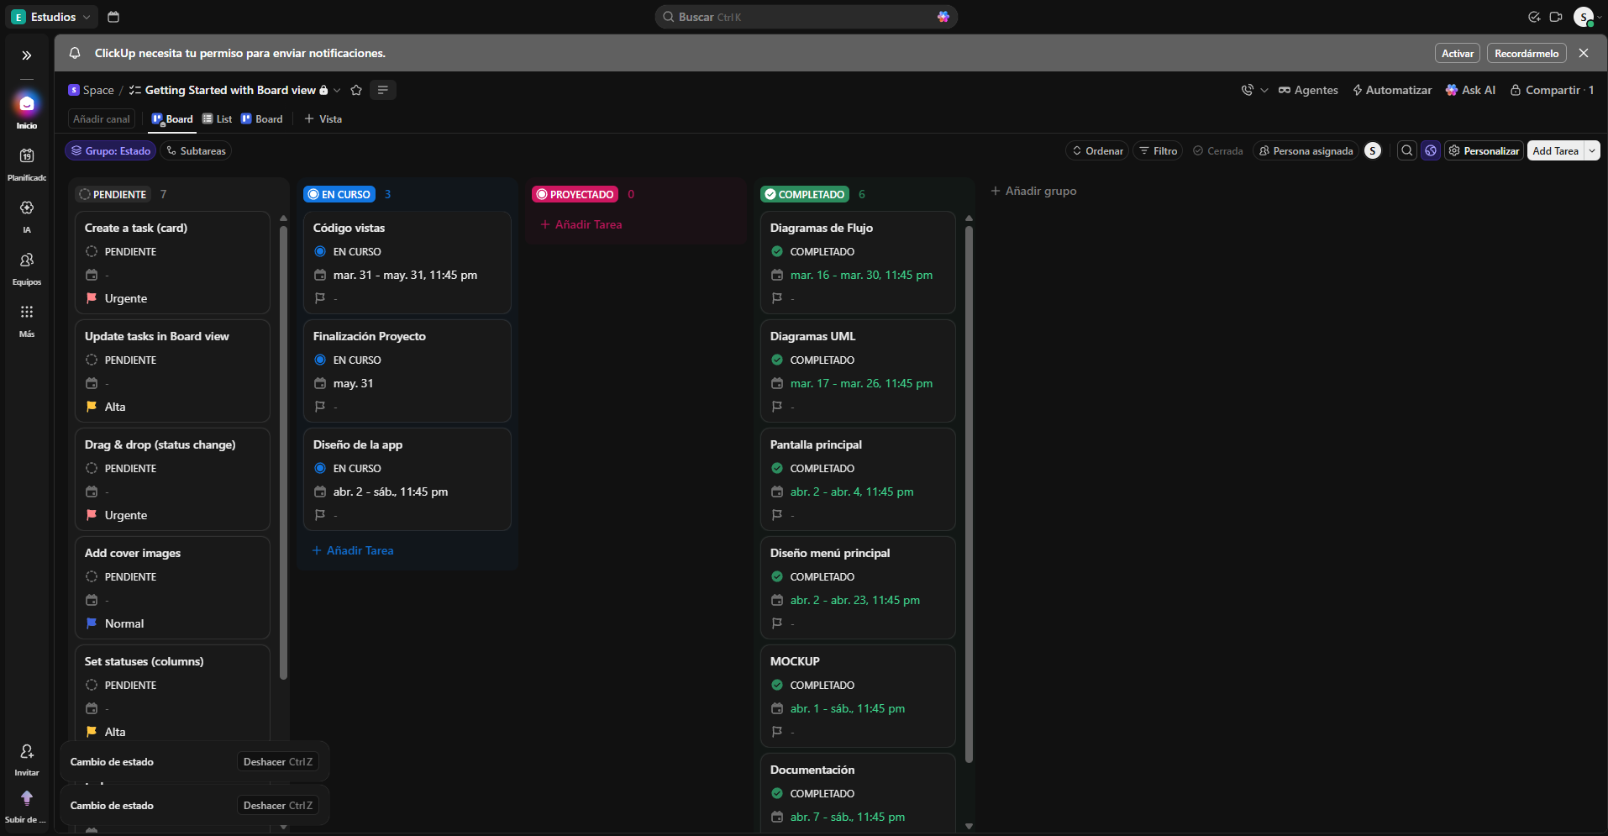

4. Análisis y Requerimientos

Requerimientos Funcionales:
• Registro de usuarios.
• Inicio de sesión.
• Registro de gastos.
• Registro de ingresos.
• Reportes financieros.
• Dashboard interactivo.
Requerimientos No Funcionales:
• Diseño responsive.
• Compatibilidad con navegadores.
• Seguridad HTTPS.
• Tiempo de carga rápido.
Reglas de Negocio:
• No se permitirán gastos negativos.
• Solo usuarios registrados podrán acceder al dashboard.

5. Arquitectura y Diseño del Sistema

El sistema utilizará una arquitectura cliente-servidor.
Flujo del sistema:
Usuario → Frontend → Backend → LocalStorage

Diagramas UML:

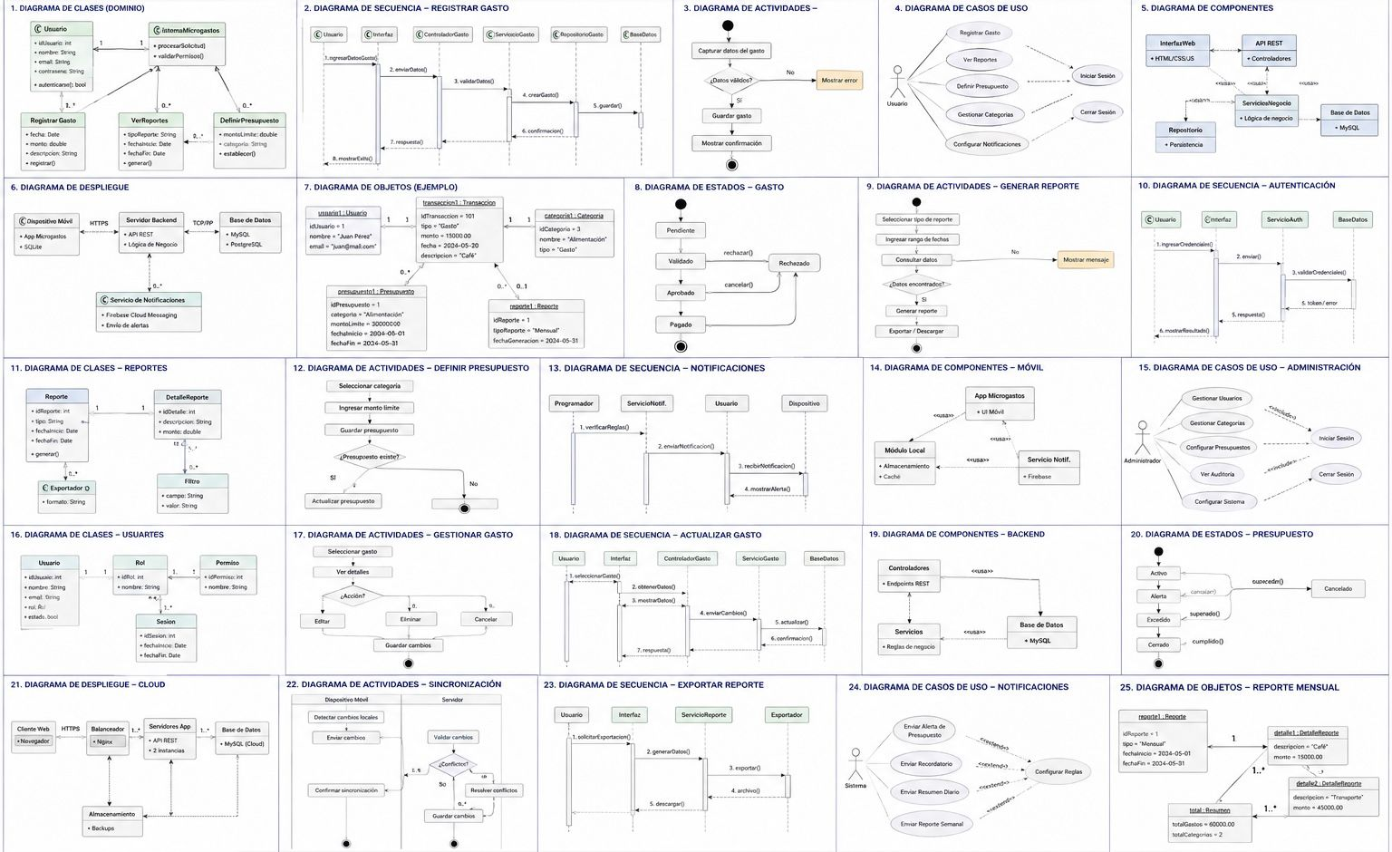

6. Diseño UI/UX

El sistema contará con:
• Dashboard financiero.
• Gráficas dinámicas.
• Diseño moderno.
• Modo oscuro.
• Diseño responsive.
Mockups:
• Pantalla de login.
• Registro.
• Dashboard.
• Reportes.
• Metas de ahorro.

7. Seguridad del Sistema

Medidas de seguridad:
• Validación de formularios.
• Manejo de sesiones.
• Uso de HTTPS.
Cookies:
Las cookies serán utilizadas para mantener sesiones iniciadas.
CORS:
Permitirá controlar el acceso seguro entre frontend y backend.
LocalStorage:
Será utilizado para almacenar información temporal y configuraciones del usuario.
9. mockups



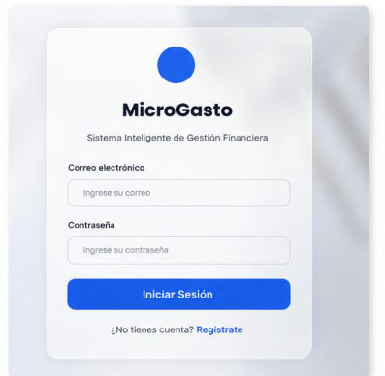
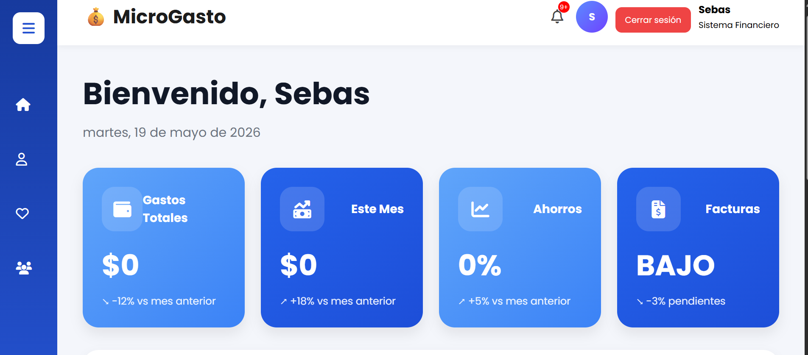

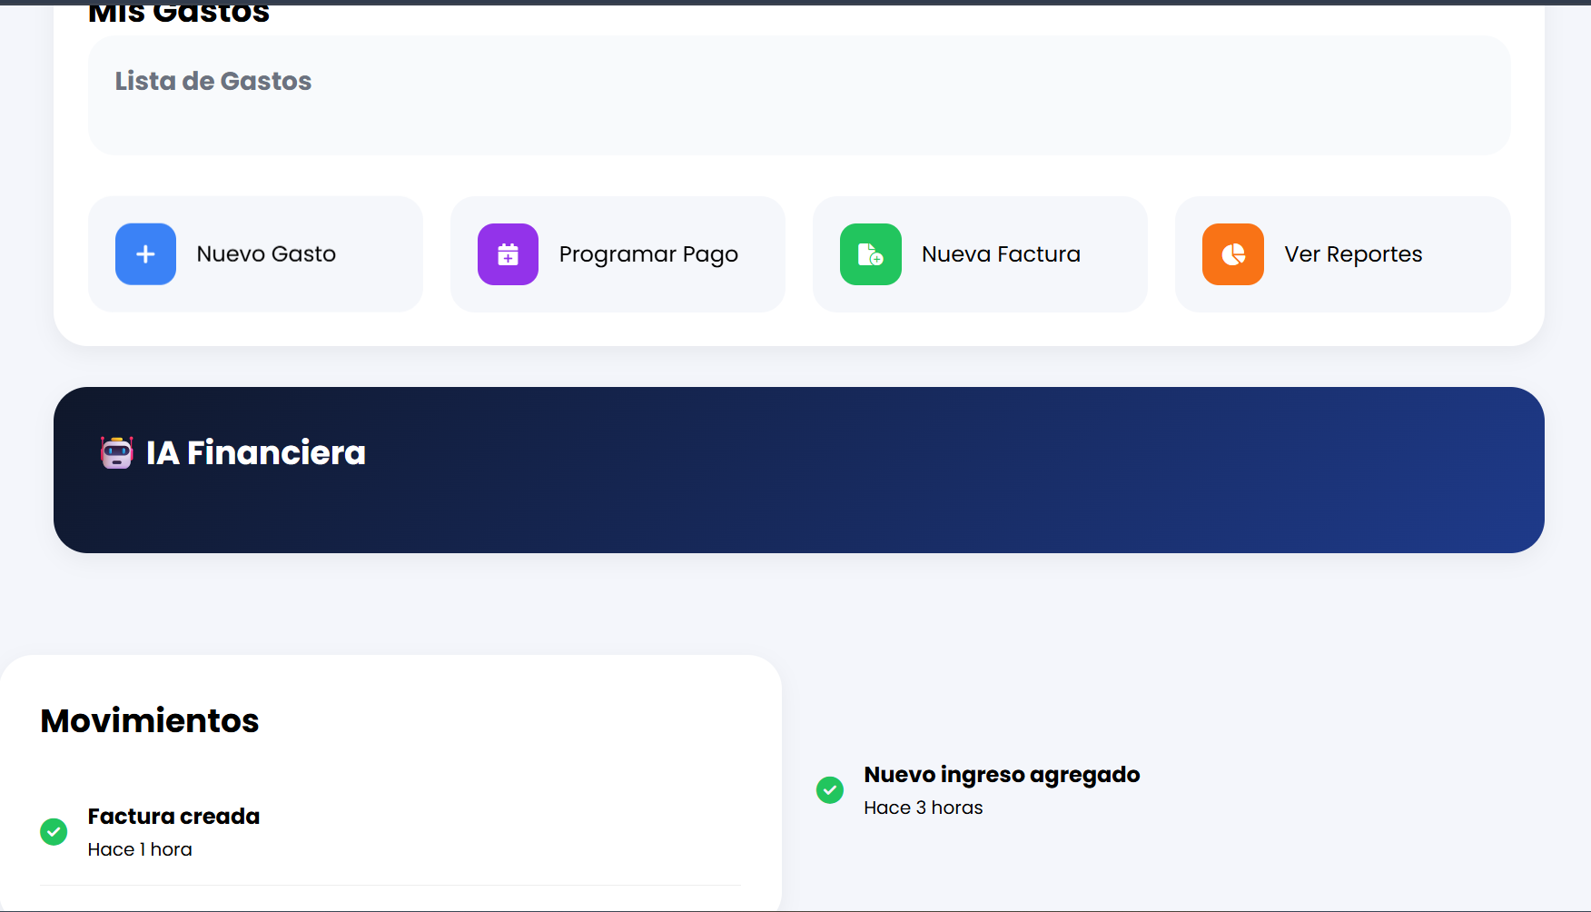

9. Conclusión

MicroGasto busca convertirse en una herramienta tecnológica innovadora para ayudar a los usuarios a controlar sus finanzas personales y mejorar sus hábitos de ahorro mediante una plataforma moderna, intuitiva y segura.

